Onsdagen den 2 december 2015 träning 17:15 till 18:30 (75 min)

- Samling (5 min)

- Uppv (10 min)
Vän med bollen eller något annat

VATTEN

- Stationer 3 x 10 min (30 min)

- Genombrottsträning
En målvakt.
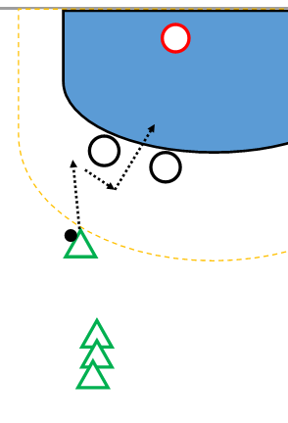
Ett ledarpar ställer sig på målgårdlinjen och barnen bildar kö på tex V9.
Barnet passar en av ledarna och får tillbaka bollen i fart.
  - Passningsfint ut till kanten, st egisättning in mellan ledarna
    - Fixar dem det så prova passningsfint ut till kanten, passningsfint åt höger till nian och sedan ett steg in mellan ledarna.
  - Passningsfint åt höger, stegar felvänt in mellan ledarna
  - Flytta över till H9

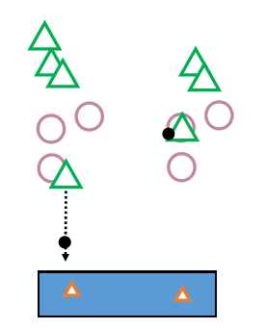
- Konerna mot vägg

Skott, stegisättning och tävling
Två koner ställs upp på en bänk. Dela två lag som tävlar mot varandra och tränarna räknar nedskjutna koner. Då konen blir nedskjuten så ska spelaren ställa upp den tillbaka. Lägg ringar som barnen gör stegisättning på och kör åt vänster och höger. Hinner vi så kör vi med fel hand också.

- Kantväxel (miniplan)
Ett led nere på högerkanten och ett led uppe på höger nio.
Nian spelar till tränaren (mitt nia) får tillbaka bollen och stegar utåt, växlar upp kanten.
Kanten skjuter på mål med hoppskott
Byt positioner hela tiden.

VATTEN

- Spel på miniplaner (25 min)

